实验报告

【更新至1.1.2版本】

这是初始界面：

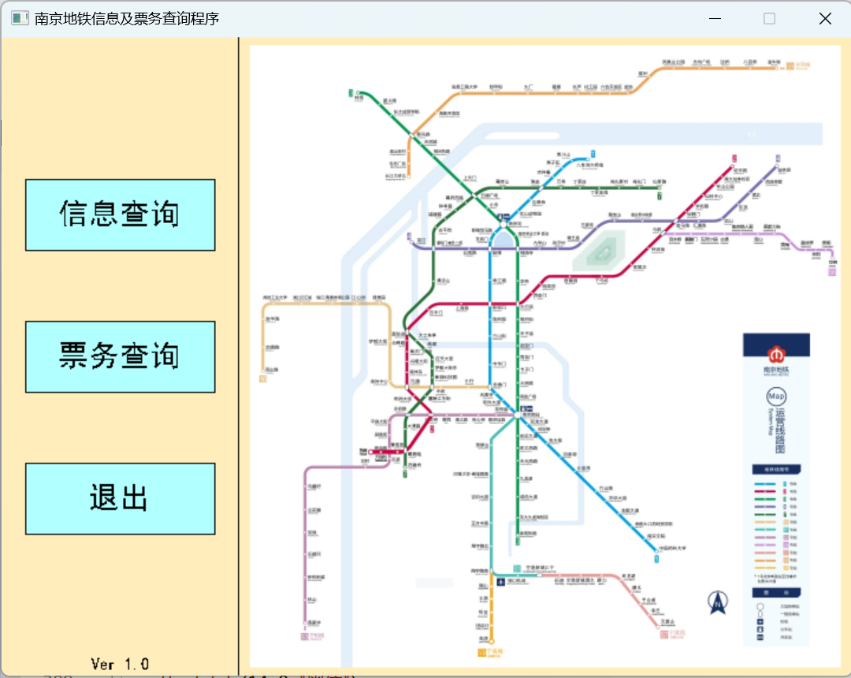

用户可以在这里选择查询的模式或退出。在本程序的所有界面，带有黑边框的天蓝色区域是可点击的，不带有黑边框的仅为显示，不可点击；在除需经过控制台输入查询信息的界面外，其余所有界面均可点击左侧的三个按钮进行模式切换或者退出。

【信息查询】

点击信息查询后会进入信息查询子页面；

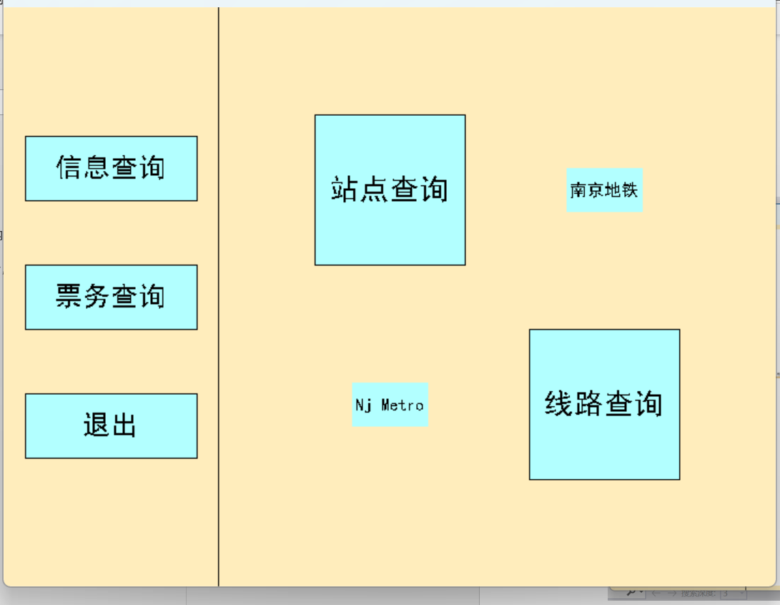

点击站点查询后会弹出控制台让用户输入，同时图形界面会提醒用户切换到控制台；

输入完回车后会自动回到图形界面，如图：

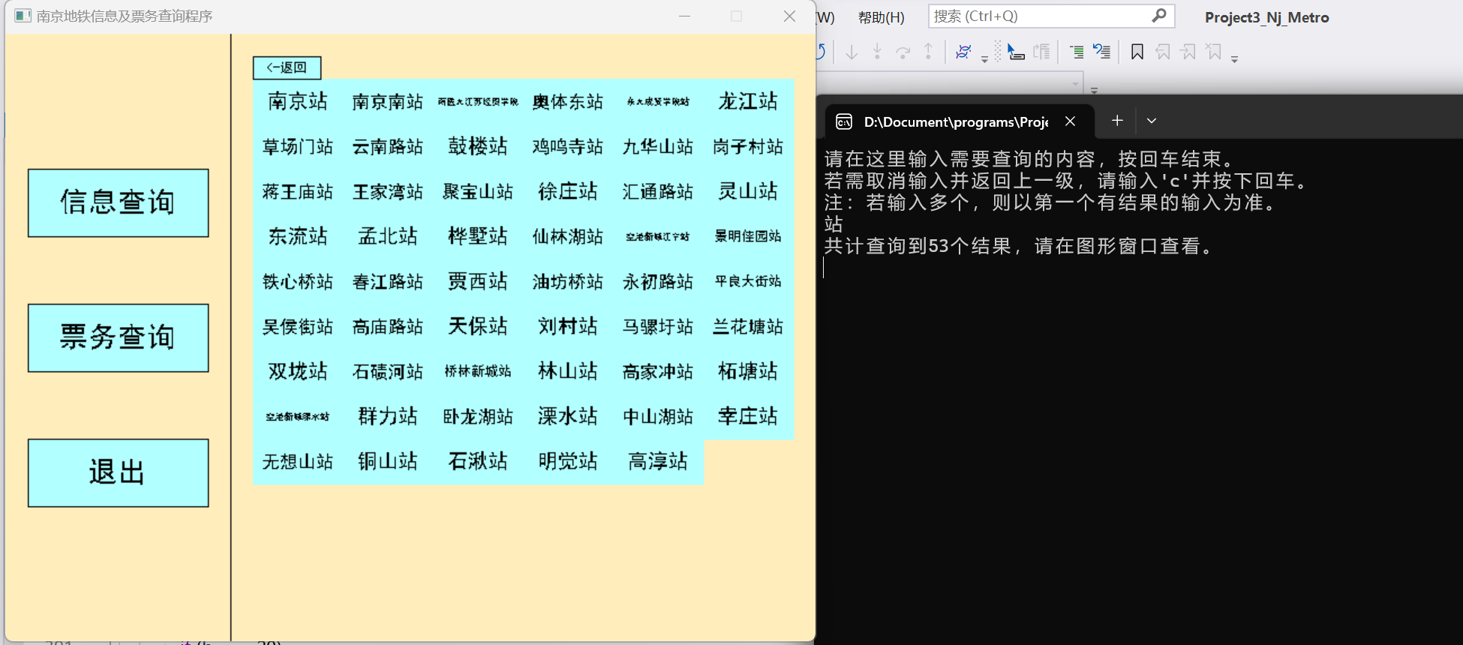

点击线路查询后会出现：

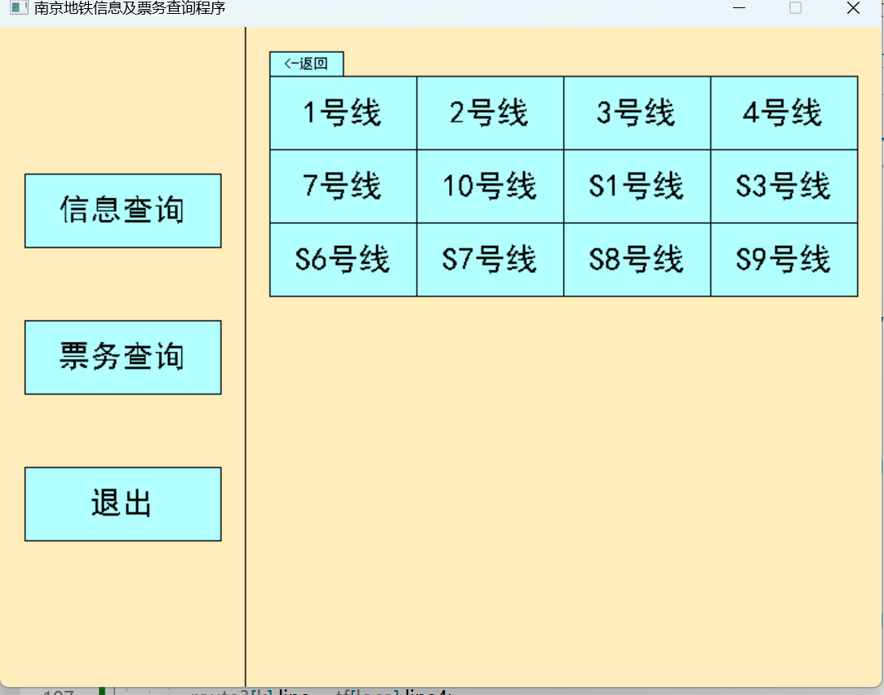

点击你要查询的线路即可输出线路，点击返回可返回上一级。

例如点击2号线后：

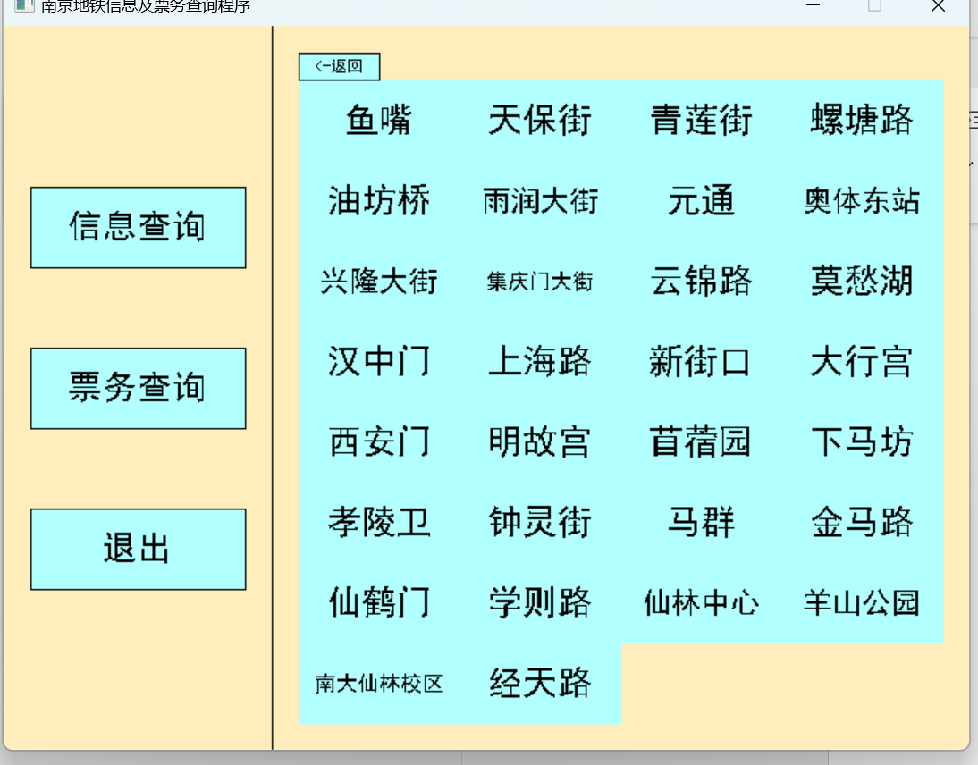

【票务查询】

在主页面点击票务查询后会显示如下二级界面：

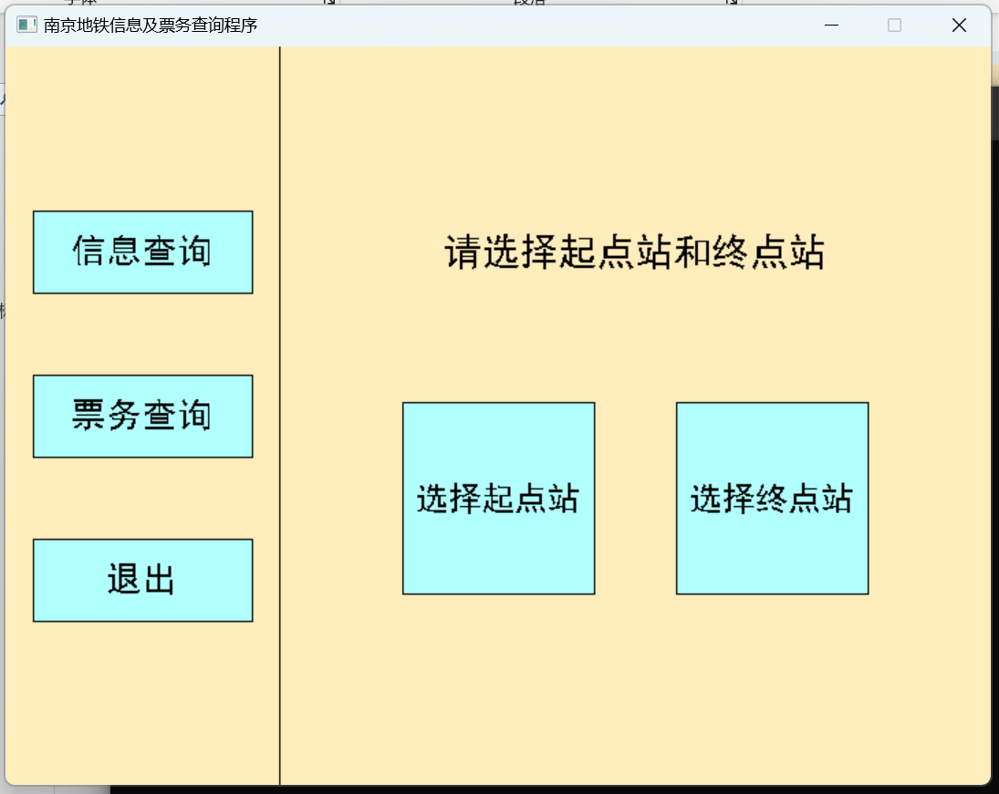

点击以进行选择；

例如点击选择起点站后：

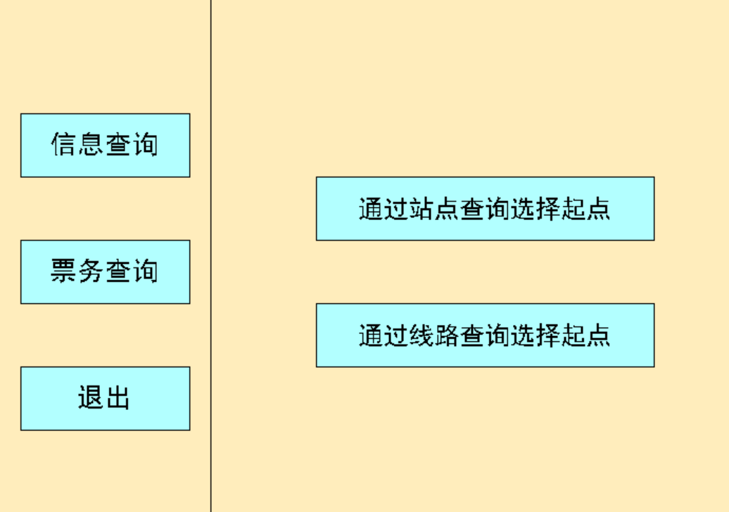

可选择站名查询方式，方式同上信息查询，查到后点击所需要的站名即可；

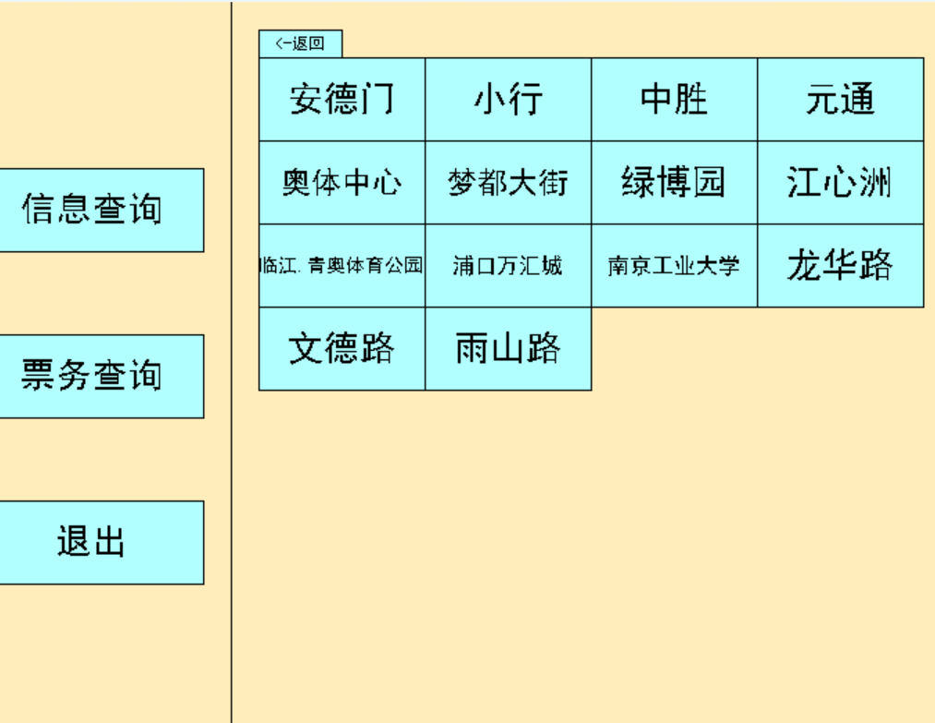

这些站名可直接点击以进行选择；

若选择通过线路查询，会显示



然后点击你要选择的线路，如3号线：

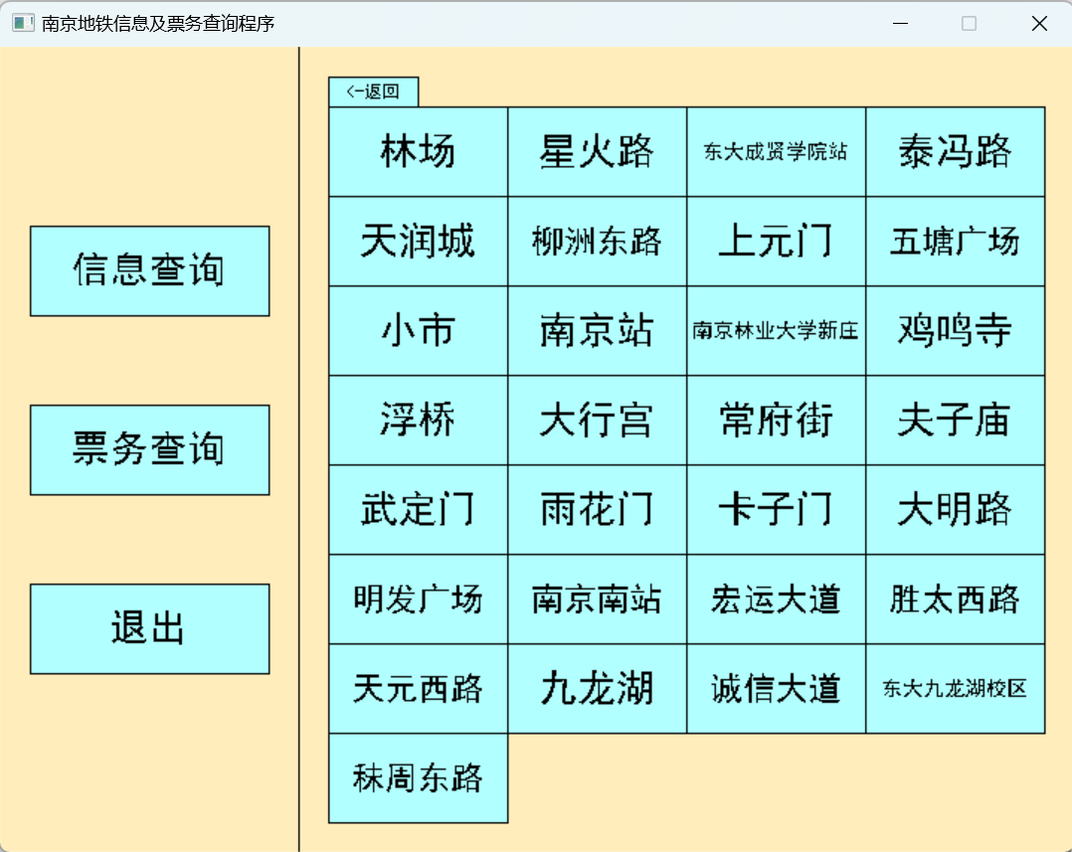

最后点击你所需要的站点以选择

若在一个站点已选择且另一个站点未选择的情况下，若想要修改已选择的站点，

以起点站为例（起点站已选择，终点站未选择，需修改起点站）：

在该界面：

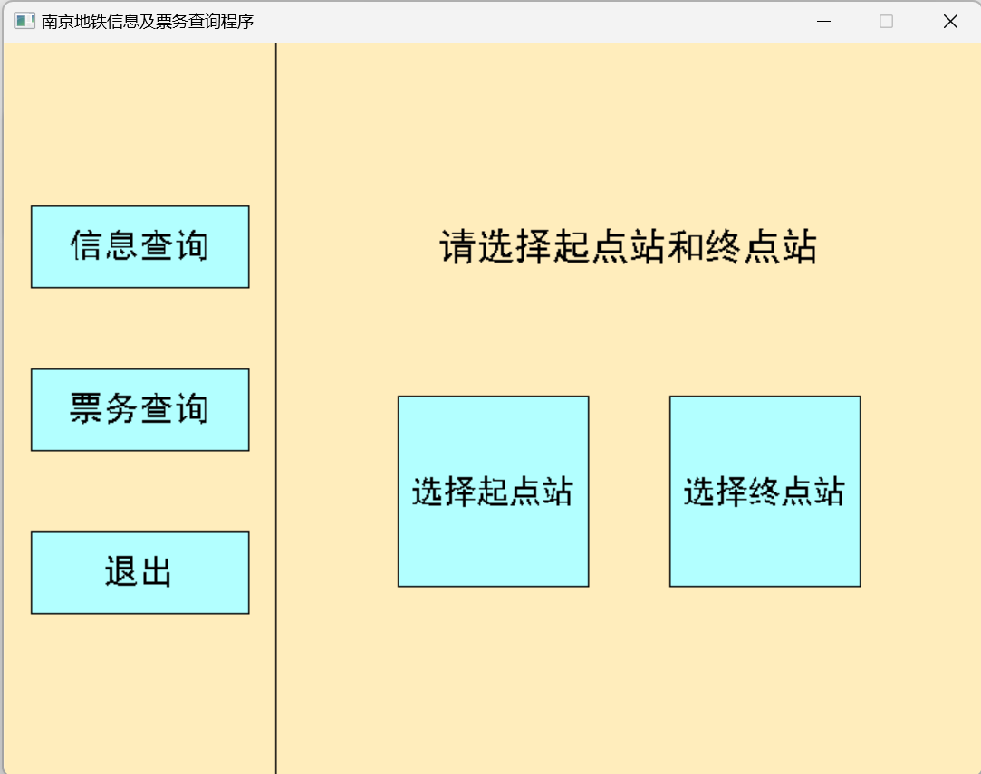

点击“选择起点站”，会弹出如下界面：

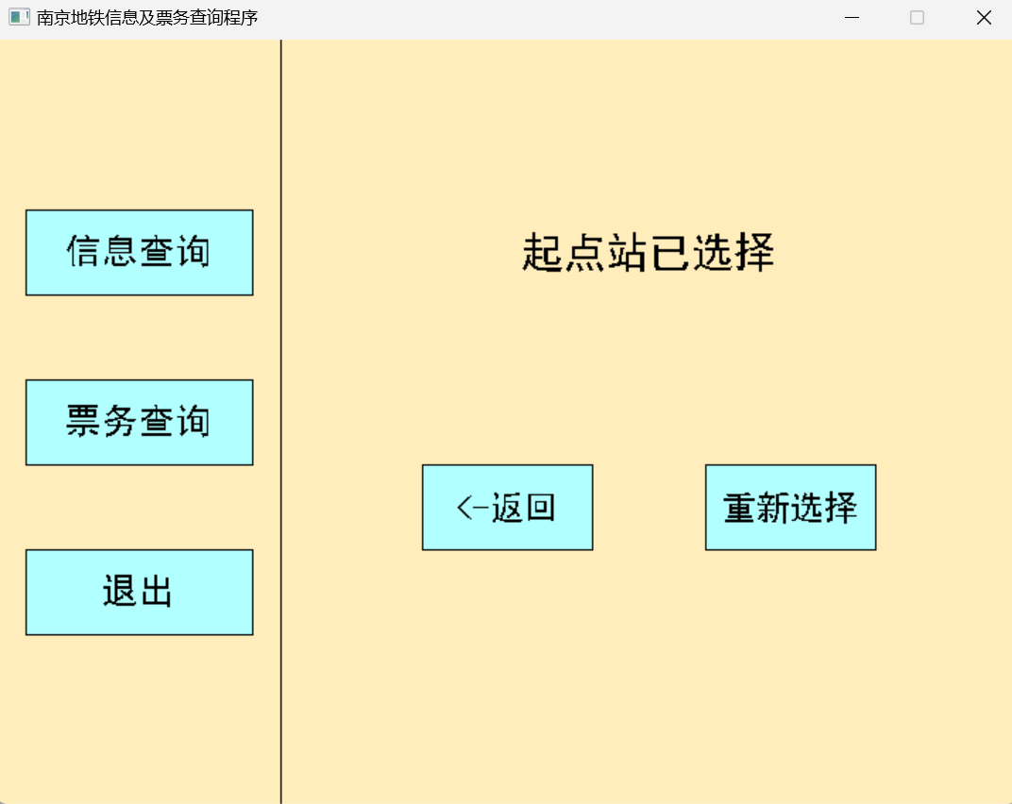

点击“重新选择”后会返回上一级进行重新选择。

若突然不想重选点击“返回”即可。

站名选择后，会出现如下确认界面：

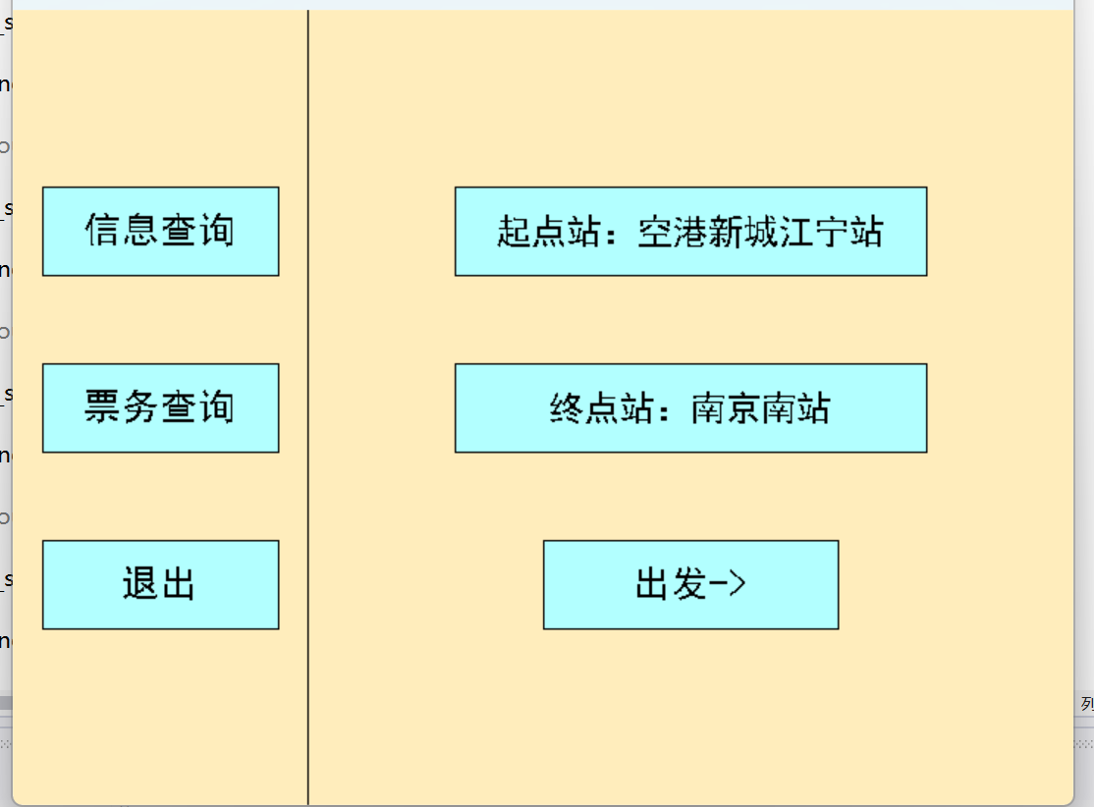

点击右上方两个按钮仍可修改你的选择；

点击出发后，若最短路线和最少换乘的线为同一条线，则推荐该线路，并在左下角显示票价，如：

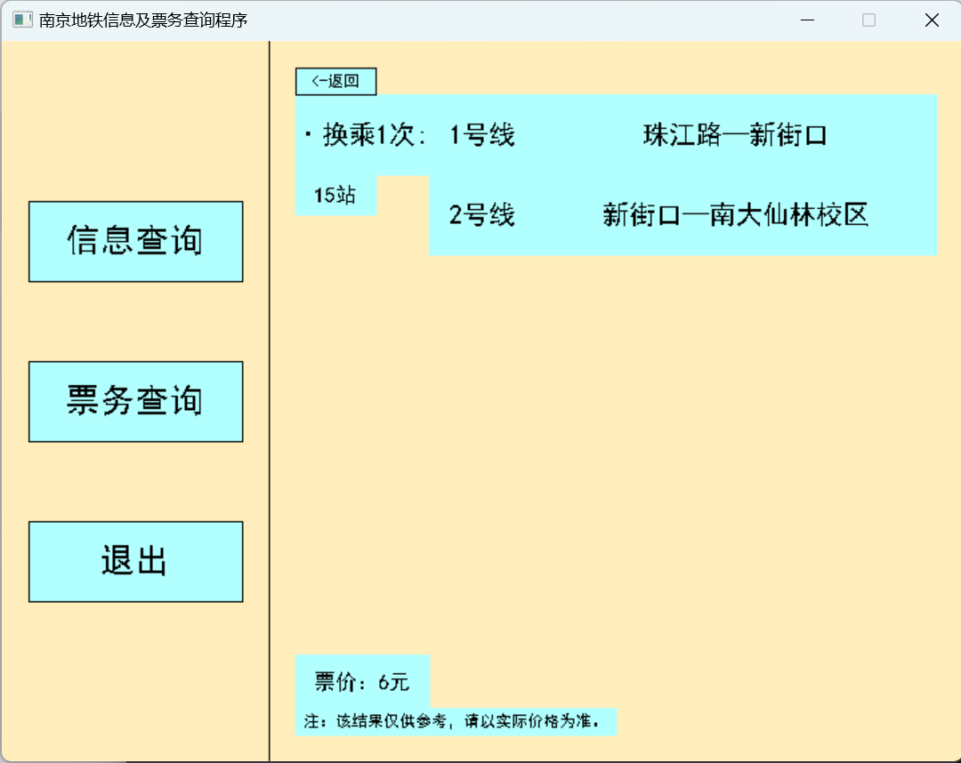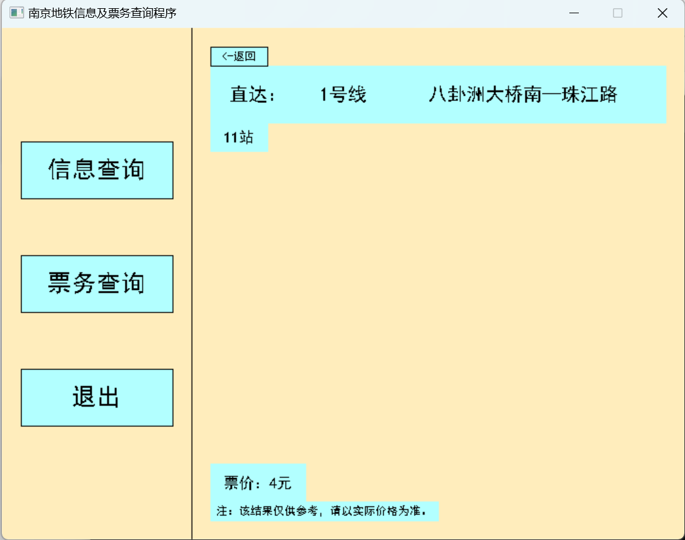

在最短路线和最少换乘的线不为同一条线的情况下，若换乘最少的路程比最短路程多超过3000米时，则优先推荐路程最短的路线，否则优先推荐换乘最少的路线。如：

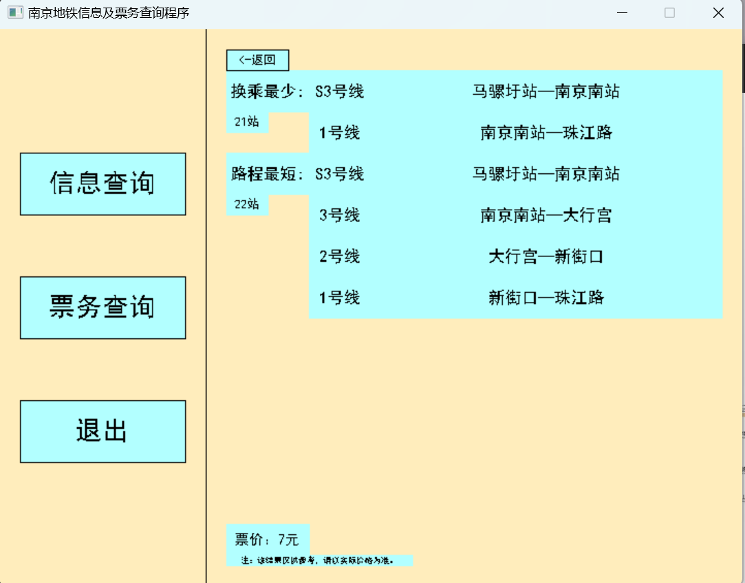

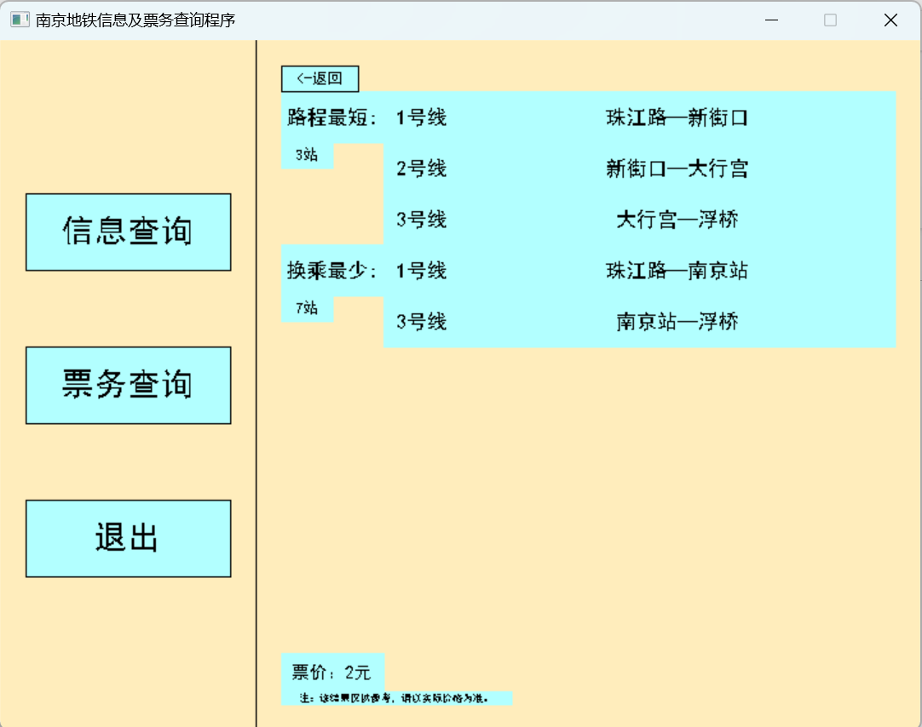

以上为南京地铁信息及票务查询程序1.0的报告，下面是更新报告。

【1.1版本更新说明】

在信息查询的站点查询中，将查询后的结果改为了可点击出现的结果站点以查看该站点所在的线路。

原版本：



现版本：

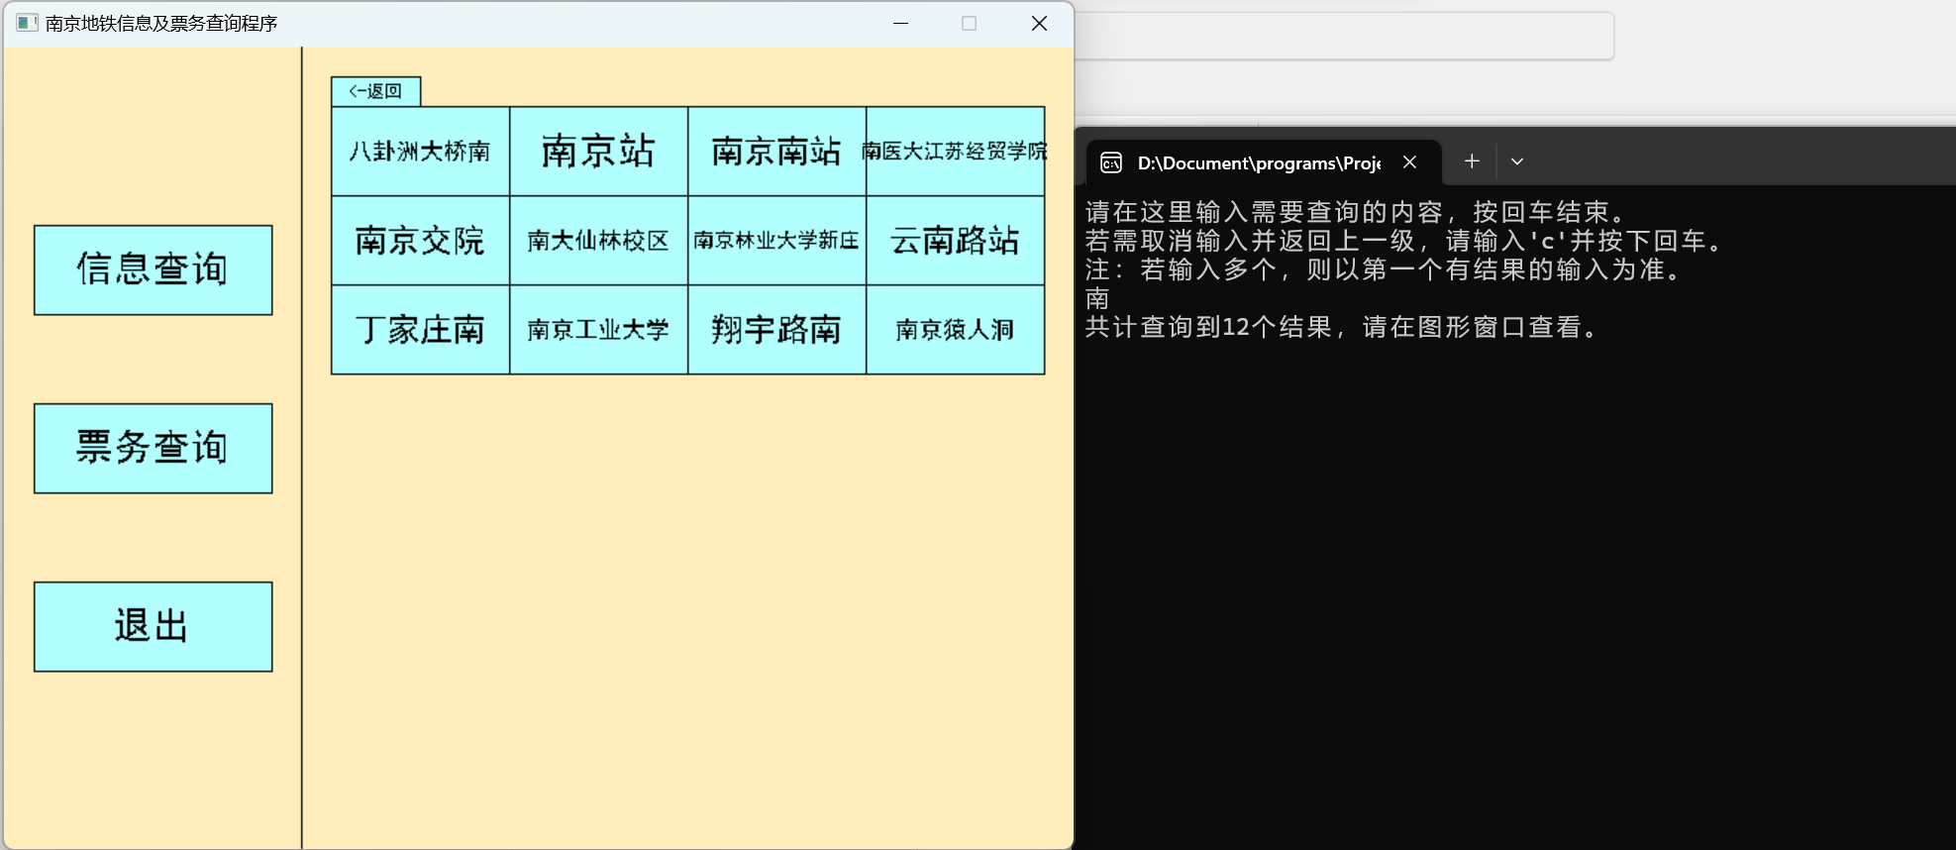

然后例如点击南京南站：

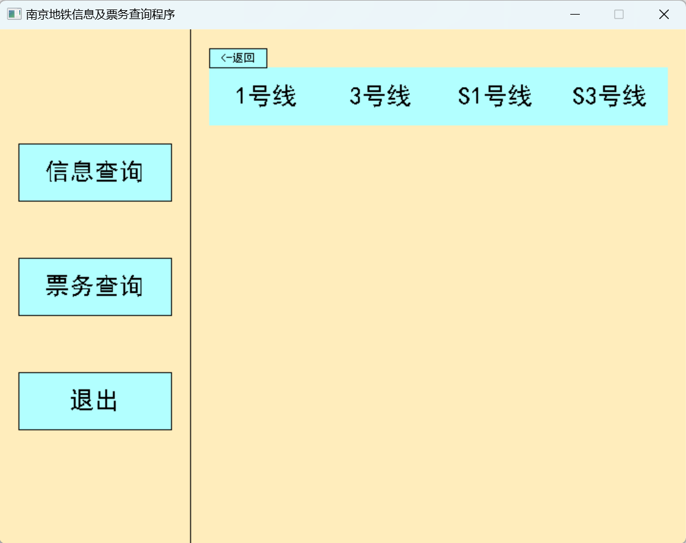

点击返回后可继续点击以查询其它站点所在线路。

【1.1.1版本更新说明】

修复了“信息查询——站点查询”功能中输出站点结果后点击空白处页面会跳转出无线路查询结果界面的bug。

【1.1.2版本更新说明】

修复了“票务查询”中终点站已选择且起点站未选择，点击“选择终点站”后不想重选并点击“返回”的情况下，已选的终点站会被清除，需要重选的bug。